四川太极大药房连锁有限公司安全宣传学习资料 3-1
综治与消防

2013—7—29 第7期（总第46期 ）

安全工作
贯彻落实“四川省开展消防安全大排查大整治活动”
为深刻吸取近期全国重特大火灾事故教训，积极应对当前严峻的火灾形势，四川省从6月15日至10月15日，在全省范围内集中开展为期4个月的消防安全大排查大整治活动，本次活动共分为动员部署、自查自纠、全面排查整治、检查验收四个阶段，对各类场所火灾隐患进行全面排查整治，坚决采取“十个一律”刚性工作措施严厉查处消防违法违规行为，严格落实单位消防安全主体责任，全面提升社会火灾防控能力，坚决预防和遏制重特大火灾事故发生，确保消防安全形势持续稳定。
6月15日以来，全省消防部队共检查单位4895家，发现火灾隐患或消防违法行为3213处，督促整改火灾隐患或消防违法行为3199处，临时查封单位43家，责令“三停”单位66家，依法实施拘留19人，罚款320.49万元。
检查时间：2013年6月18日—7月24日为各单位消防安全自查与整治阶段；
2013年7月25日—10月15日为省、市、区三级职能部门明察暗访阶段。
请各区域的药店严格认真做好消防安全大排查和大整治工作，消除消防隐患，避免违法行为和行政处罚后果。
安全动态
在六月份，按照太极集团和股份公司相关文件精神，结合我司实际，组织开
展了以“强化安全基础，推动安全发展”的安全生产月活动和夏季消防、安全生产安全知识的培训等一系列活动。
教育培训
1、6月13日，公司组织药店安全员（77人），开展了以消防、安全生产知识及“消防四个能力”建设的培训工作，同时还进行应急疏散演练活动。
2、，各部门、药店在14日-27日，按照下发的安全培训资料，组织员工进行了安全教育培训工作。
3、7月15日，对新进公司的4名新员工进行了岗前安全教育培训及考核上岗。
安全知识

四川太极大药房连锁有限公司安全宣传学习资料 3-2

一、常闭式防火门应常闭

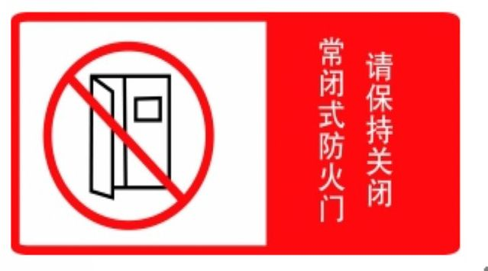
防火门是一种活动的防火分隔物，除了具有普通门的作用外，在一定时间内，防火门具有防火、隔烟、阻挡高温的特殊功能，防火门按开启状态分为两种：常闭防火门和常开防火门。楼层较高的酒店、宾馆、商场、超市、写字楼等公众聚集场所，使用最多的就是常闭式防火门。
常闭式防火门只有在处于关闭状态时，才具有防火、隔烟、阻挡高温等功能，为救援争取时间，是火场逃生时的“生命之门”，如果使其长期处于开启状态，—旦发生火灾，它将无法起到阻止火势蔓延、阻隔烟气流动等应有的作用，最终造成消防隐患，请不要让它处于常开状态。

二、火场逃生 巧用湿毛巾

毛巾的折叠层数越多，除烟效果越好，发生大火时以折8层为限，这时其除烟率约60%，除烟率随着时间的增长而增大，将8折的毛巾使用3到4分钟后，除烟率达100%；用不同湿度的毛巾，除烟率也各不相同。含水量越大，除烟率也越高，透气阻力也随之增大，用8折的干毛巾可以滤掉10%—30%的一氧化碳，8折的湿毛巾可滤掉10%—40%的一氧化碳。 还需特别提醒的是，对于质地不密实的毛巾要尽量增多折叠层数，同时，要捂住口鼻，使保护面积大一些，更有利于自救。在烟雾中一刻也不能把毛巾从口和鼻上拿开，即便只吸入一口有毒烟气，

四川太极大药房连锁有限公司安全宣传学习资料 3-3
也有可能造成呼吸困难。
除此之外，在家庭火灾发生时，毛巾还具有以下妙用：
妙用一，“简易灭火器”，当液化气钢瓶口、胶管、灶具或煤气管道失控泄漏起火，可将湿毛巾盖住起火部位，然后关闭阀门，便可化险为夷，如遇小面积失火时，用湿毛巾覆盖火苗，即可窒息灭火。

--------- 保卫部宣 -------

